Home+二手房、租房网站

简介
二手房、租房网站，旨在打造成为二手房售房者、出租人提供房源信息发布以及为购房者、承租人提供房源信息查询服务，实现由售房者/出租人直接到购房者/承租人的C2C模式的二手房综合信息服务平台。

业务模型
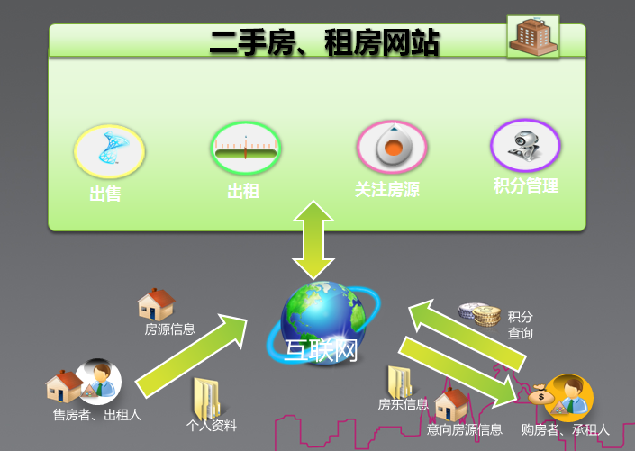
图1 二手房、出租网站业务模型

二手房、出租网站的业务主要包括售房者/出租人发布房源、购房者/承租人搜索房源两大类，其各自的业务处理过程如下：
- 售房者/出租人发布房源
售房者/出租人注册登录网站后，在页面填写相关的房源信息（包括房屋的地理位置、房屋套型、面积、房屋出售/出租价格、房屋图片等信息）以及个人资料信息（包括姓、职业、联系地址、联系方式等信息）并上传，然后将信息发布到页面展示，以供购房者/承租人进行房源信息查询；
- 购房者/承租人搜索房源
购房者/承租人注册登录网站后，通过一定的搜索条件查询到意向房源，然后可将意向房源添加到关注房源中，实时查看房源状态，并可通过使用积分查看房东的联系方式，与房东进行直接沟通协商。

系统流程
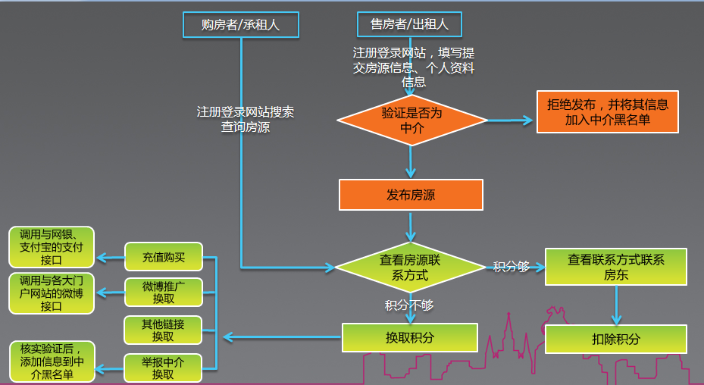
图2 二手房、出租网站总体流程

二手房、出租网站的总体流程是一个“发布---查询”的处理过程，其具体的流程环节描述如下：
- 售房者/出租人
- 售房者/出租人注册，成为网站会员（通过权限控制只有会员才能发布房源）；
- 售房者/出租人会员登录网站，进入相应的功能模块页面，根据页面向导完成待发布房源的基本信息以及个人的基本资料信息；
- 系统后台对验证提交的信息进行核实验证，判断其是否为中介，若为中介则拒绝房源信息发布并将其信息添加到中介黑名单中；若为个人则信息发布成功，将其发布的房源信息展示在页面。
- 购房者/承租人

- 购房者/承租人注册，成为网站会员（通过权限控制只有会员才能查看到详细的房源信息）；
- 购房者/承租人会员登录网站，通过搜索条件关键字查询到符合要求的相关房源信息；
- 购房者/承租人进入到房源详细信息页面，对于满意的房源，后可通过点击“获取房东联系方式”与房东直接沟通；
- 同时，系统后台对用户的积分进行判定，只有当用户积分超过5积分的才能看到房东的联系方式，并且查看后系统自动扣除5积分；对于不满5积分的，系统给出友好的信息提示，要求换取积分；
- 购房者/承租人会员换取积分的方式包括四种：通过充值购买积分，购买时，系统设置网银、支付宝支付接口，通过支付接口跳转到支付页面进行充值，充值完成后获得积分返回到页面即可查看房东联系方式；通过微博推广换取积分，系统设置与各门户网站的微博接口，将推广信息发布到用户的微博页面，然后获得积分即可查看房东联系方式；通过其他链接推广获取积分，将推广信息发布到其他网站或论坛获得积分，即可查看到房东联系方式；通过举报中介获取，当购房者/承租人发现售房者/出租人为中介时，可将其信息填写提交到管理员后台，并经验证属实后获得积分，即可查看到房东联系方式，同时系统管理员后台将中介信息添加到中介黑名单中。最后，系统自动扣除积分。

功能结构
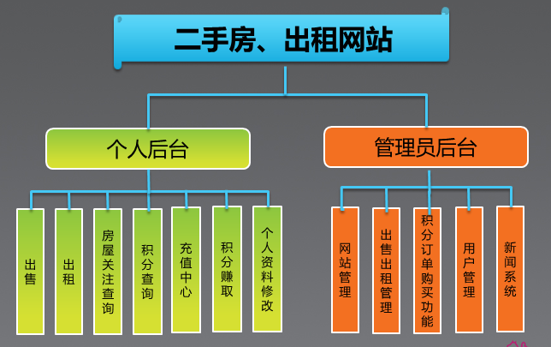
图3 二手房、出租网站功能结构
根据网站系统面向的不同对象，将二手房、出租网站的功能结构划分为两大块：
- 个人后台
个人后台指为售房者/出租人、购房者/承租人提供功能操作的功能部分，包括出售、出租、房屋关注查询、积分查询、充值中心、积分赚取、个人资料修改功能模块。
- 管理员后台
管理员后台指为网站系统管理员提供功能操作的功能部分，包括网站管理、出售出租管理、积分订单购买功能、用户管理、新闻系统功能模块。

功能模块

个人后台

出售
出售功能模块实现对出售房源信息的发布功能，由售房者进行填写并提交出售房源的详细信息的功能操作。
出售房源信息包括：
- 房屋信息
房屋的物业名称、物业类型、地址、户型、楼层、朝向、装修、建筑年代、配套设施、建筑面积、价格、房屋实图等；
- 个人信息
售房者的姓名、职业、联系方式等。
该模块的功能操作包括：
新增：实现对新出售房源信息的发布；
修改：实现对已发布的出售房源信息的修改；
删除：实现对已发布的出售信息的撤销；

出租
出租功能模块实现对出租房源信息的发布功能，由出租人进行填写并提交出租房源的详细信息的功能操作。
出售房源信息包括：
- 房屋信息
房屋的楼盘名称、地址、户型、出租面积、楼层、朝向、装修、入住时间、房屋配套、交通状况、租金价格、支付方式、租赁方式、房屋实图等；

- 个人信息
出租人的姓名、职业、联系方式等。
该模块的功能操作包括：
新增：实现对新出租房源信息的发布；
修改：实现对已发布的出租房源信息的修改；
删除：实现对已发布的出租信息的撤销；

房屋关注查询
房屋关注查询功能模块实现售房者/出租人对房屋关注信息的查询以及购房者/承租人对房屋关注信息的查询。
该模块主要包括发布房屋关注查询以及意向房屋关注查询两大功能。
发布房屋关注查询：是指售房者/出租人查看发布的房屋被哪些人关注。
意向房屋关注查询：是指购房者/承租人查看自己关注了哪些意向房屋以及这些房屋的实时状态（已出租/未出租）。
查询的方式包括：按照时间、按照区域等进行查询。

积分查询
积分查询功能模块实现用户对自己积分信息的查询以及积分使用管理。
该模块主要包括积分消费情况、积分规则说明、积分兑换几大功能：
积分消费情况：是指查看用户当前的积分数、积分消费扣除的明细信息；
积分规则说明：是指通过流程图、文字等说明在页面展示描述积分规则信息；
积分兑换：是指对积分的兑换试用，包括兑换过户代办费用、兑换搬家费用、兑换家居用品。

充值中心
充值中心功能模块实现通过充值的方式来购买积分。
在该模块中，提供网上银行充值和支付宝充值两种充值方式。即是主要通过接口链接到网上银行以及支付宝页面进行充值操作。

积分赚取
积分赚取功能模块实现通过其他方式来增加积分。
积分赚取的方式包括：
链接推广：指用户将网站地址链接到其他网站、论坛的方式来进行推广，链接成功后，即可自动获取积分；
微博推广：指用户将网站信息在自己的微博里面进行发布从而来进行推广，发布成功后，即可自动获取积分。

个人资料修改
个人资料修改功能模块实现对用户个人资料信息的修改更新操作。

管理员后台

网站管理
网站管理功能模块主要实现对网站基本信息维护、接口设置、数据管理。
该模块主要包括以下几大功能：
网站基础信息：指对于网站整体页面的样式、排版结构、文字图片等基础信息的设置、维护等；
支付接口设置：指积分充值支付链接到网上银行支付以及支付宝支付页面的接口参数的设置；
数据备份：指对定时对网站的数据进行备份处理，以防治网站被攻击崩溃后的数据丢失。

出售、出租管理
网站管理功能模块主要实现对房源信息的管理以及中介信息管理。
该模块主要包括以下几大功能：
房源增删改：指当售房者/出租人对房源进行发布、修改、删除操作时，后台相应的对房源进行增加、修改、删除操作并使其信息的展示反映在页面上；
房源基础信息设置：指将房源的关联信息，包括在地图上的位置信息、交通状况信息（地铁、公交）、周边配套（周边的基建设施等）展示在页面上；
小区管理：指将房源所在小区的详细信息，如小区的物业名称、小区的地理位置、小区的楼栋信息等展示在页面上；
数据统计：指将按照一定的方式，如时间段、区域、房屋类型等，统计已发布的出租/出售房屋信息以及已关注的出租/出售房屋信息等；
中介黑名单管理：指对售房者/出租人是中介的情况下，将中介信息建立黑名单，对其进行维护管理，包括对黑名单信息的增加、修改等操作；
中介举报信息审查：指对购房者/承租人举报中介的信息进行核实，核实的方式包括两种：一是人工方式，即通过人工去进行信息的收集核实举报中介是否属实；一是自动方式，即通过自动查询举报中介是否在中介黑名单中，若在即属实。并且对于举报属实的，系统都将自动返回积分。

积分订单购买功能
积分订单购买功能模块主要实现对积分订单购买信息的统计。
该模块主要包括以下几大功能：
当前购买积分情况：指对当前购买积分的用户数、积分数等信息的统计；
付款订单：指对已完成付款的积分购买订单信息的统计；
未付款订单：指对已提交订单但还未完成付款的积分购买订单信息的统计。

用户管理
用户管理功能模块主要实现对用户信息的维护管理以及用户积分信息管理。
在该模块中主要包括以下几大功能：
用户信息管理：指对用户信息的新增、修改、删除操作；
积分情况：指对用户积分数的增加、查询其积分消费明细、查询其购买积分明细。

新闻系统
新闻系统功能模块主要实现对网站的各类型文章的管理。
该模块主要包括对文章的增加、修改、删除操作。

